马关马白马关县宏伟页岩砖厂“5·9”一般窒息事故调查报告

马关县人民政府事故调查组
2025年8月20日

目录
一、事故基本情况 2
（一）事故发生单位及相关人员基本情况 2
（二）事故发生单位安全管理基本情况 3
（三）事故发生经过 3
（四）事故现场情况 4
（五）人员伤亡和直接经济损失情况 6
（六）其他情况 6
二、事故现场应急处置及评估情况 6
（一）事故信息接报及相应情况 6
（二）事故现场应急处置情况 6
（三）医疗救治和善后情况 7
（四）事故应急处置评估 7
三、事故原因分析 8
（一）事故直接原因 8
（二）事故相关检验检测和鉴定情况 8
（三）其他可能因素排除 8
（四）间接原因分析 8
四、有关责任单位存在的主要问题 8
（一）事故发生单位 9
（二）有关监管部门 9
五、对有关责任单位和责任人员的处理建议 10
（一）建议免予追究责任的人员 10
（二）建议给予行政处罚的人员 10
（三）建议给予行政处罚的单位 11
六、事故主要教训 11
（一）全员安全责任未压实 11
（二）执行生产安全制度不力 11
（三）安全教育培训不到位 11
七、事故整改和防范措施 12
（一）全面牢固树立安全发展理念 12
（二）落实企业安全生产主体责任 12
（三）强化行业部门监管责任 12

马关马白马关县宏伟页岩砖厂“5·9”
一般窒息事故调查报告

2025年5月9日08时30分许，马关县马白镇花枝格社区马关县宏伟页岩砖厂发生物料垮塌事故造成一名工人死亡，该起事故造成直接经济损失83.6万元。
县委、县政府领导接到报告后迅速作出要求。一是要求有关部门立即责令马关县宏伟页岩砖厂停止事故现场施工，撤离现场相关人员，禁止人员擅自进入现场；二是妥善处置善后工作和家属安抚工作；三是要求马关县宏伟页岩砖厂做好员工情绪的稳定工作；四是及时做好信息报送相关工作。
根据《中华人民共和国安全生产法》、《生产安全事故报告和调查处理条例》等规定，县人民政府于2025年5月12日成立了由县委常委、常务副县长王腾苑任组长，政府办、工信商务局、公安局、应急局、人社局、总工会、马白镇等部门主要负责人任副组长，各部门相关人员为成员的事故调查组，并邀请县检察院、县纪委监委参与事故调查。事故调查组按照“四不放过”和“科学严谨、依法依规、实事求是、注重实效”的原则，对相关人员进行调查取证，查阅了各种规章制度、操作规程及相关档案台账等资料，通过调查取证和分析论证，查明了事故发生的原因、经过、人员伤亡和直接经济损失等情况，认定了事故性质和划分了事故责任，提出了对责任单位、责任人员的处理建议以及事故整改和防范措施。
经过调查认定，马关马白马关县宏伟页岩砖厂“5·9”一般窒息事故是一起因企业履行主体责任不到位、从业人员违反操作规程作业造成的一般窒息生产安全责任事故。
一、事故基本情况
（一）事故发生单位及相关人员基本情况。
1.马关县宏伟页岩砖厂，投资人：李某均，类型：个人独资企业，住所：云南省文山州马关县马白镇花枝格，统一社会信用代码：91532625597108478A，登记机关：马关县市场监督管理局，登记日期：2016年1月19日，成立日期：2012年5月30日，经营范围：页岩砖生产销售。（依法须经批准的项目，经相关部门批准后方可开展经营活动）。
2.李某均，男，汉族，1974年12月生，身份证号码：510226**********78，家庭住址：重庆市合川区二郎镇，马关县宏伟页岩砖厂投资人，持有主要负责人《安全生产知识和管理能力考核合格证》，有效期至2027年5月20日。
3.徐某，男，汉族，1974年4月生，身份证号码：512301**********39，家庭住址：重庆市涪陵区江北韩家村，马关县宏伟页岩砖厂安全生产管理员，持有《安全生产管理人员培训合格证》，有效期至2027年12月19日。
4.曾某发，男，汉族，1957年11月生，身份证号码：532625**********14，家庭住址：文山州马关县马白镇花枝格，于2024年4月至今在马关县宏伟页岩砖厂任制砖工，在本起事故中死亡。
（二）事故发生单位安全管理基本情况。
马关县宏伟页岩砖厂按照国家相关法律规定成立了安全管理机构，配备安全员，由砖厂投资人李某均任安全生产领导小组组长，徐某任专职安全生产管理员。投资人李某均、安全生产管理员徐某按相关规定取得《安全生产知识和管理能力考核合格证》。制定了《马关县宏伟页岩砖厂安全生产规章制度、责任制、操作规程（汇编）》，明确了砖厂负责人、安全员安全生产工作职责；制定了《马关县宏伟页岩砖厂安全生产操作规程》；编制有《马关县宏伟页岩砖厂生产安全事故综合应急预案》，并经过评审、备案，2025年开展应急演练1次；建立有安全教育培训、风险辨识、设备维修管理、事故隐患排查与整改等制度；制定有2025年度安全生产、职业卫生和环境保护教育培训计划；2025年以来开展安全生产检查10次，检查发现问题20条并已整改完毕；2025年以来开展安全教育培训4期。
（三）事故发生经过。
2025年5月9日上午8时许，制砖工曾某发在陈化库内下料作业。8时30分许，发水工王某翠发现输送带上没有物料传输出来后，王某翠通过发消息打电话等方式联系曾某发，曾某发没有回复后，王某翠将传送机器电源关闭后跑到陈化库查看。8时40分许，王某翠发现曾某发使用的下料杆已被陈化库内的物料掩埋，王某翠顺着下料杆处搜寻中发现曾某发的手后王某翠边实施搜救边在陈化库内大声呼救，厂区员工听到王某翠的呼救后砖厂安全生产管理人员徐某，砖厂员工徐某林、吴某美等人赶到陈化库参与搜救。8时45分许，安全生产管理人员徐某拨打120急救电话。8时59分许，曾某发被救出，砖厂搜救人员将其抬到陈化库安全区域，同时县医院120医生赶到现场后及时进行抢救。9时45分，县医院120医生宣布抢救无效死亡。
（四）事故现场情况。
事故位于马关县宏伟页岩砖厂陈化库，陈化库内堆有物料约200立方，事故现场传输口埋有下料杆，在陈化库门口挂有安全帽，事故现场曾某发未佩戴安全帽。

马关县宏伟页岩砖厂厂区平面图
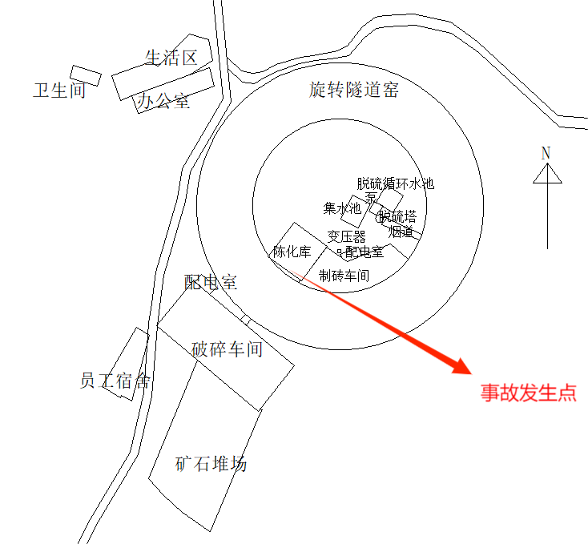

马关县宏伟页岩砖厂事故现场

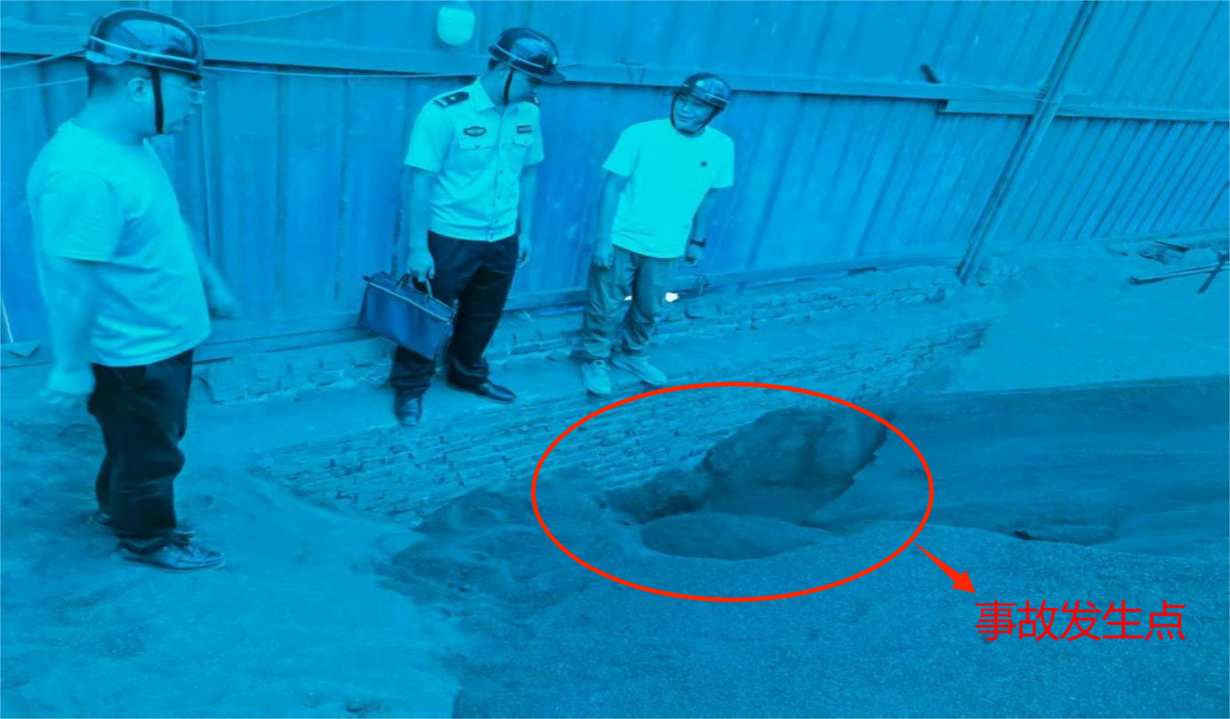
（五）人员伤亡和直接经济损失情况。事故造成马关县宏伟页岩砖厂员工曾某发死亡，直接经济损失83.6万元。
（六）其他情况。事故发生当天天气，马白为中雨局部大雨天气，偏南风2～3级，气温19－30℃。
二、事故现场应急处置及评估情况
（一）事故信息接报及响应情况。8时40分许，王某翠发现曾某发使用的下料杆已被陈化库内的物料掩埋，王某翠边实施搜救边在陈化库内大声呼救，厂区员工听到王某翠的呼救后砖厂安全生产管理人员徐某，砖厂员工徐某林、吴某美等人赶到陈化库参与搜救。8时45分许，安全生产管理人员徐某拨打120急救电话。8时58分，安全生产管理人员徐某打电话向马关县宏伟页岩砖厂负责人李某均报告。8时59分许，曾某发被救出，并转移到陈化库安全区域，县医院120医生赶到现场后，及时进行抢救。9时10分许，马关县宏伟页岩砖厂负责人李某均赶到事故现场。9时45分，县医院120医生宣布抢救无效死亡。10时03分许，马关县宏伟页岩砖厂负责人李某均向马白镇人民政府和马关县应急管理局报告，县应急管理局接报后，立即向州应急局、县委县政府领导报告并及时录入报送系统上报。
（二）事故现场应急处置情况。8时30分许，发水工王某翠发现输送带上没有物料传输出来后通过发消息打电话等方式联系曾某发，没有得到曾某发回复后王某翠将传送机器关机后跑到陈化库查看，发现曾某发使用的下料杆已被陈化库内的物料掩埋，王某翠经过搜救发现曾某发已被物料掩埋。8时40分许，厂区员工听到王某翠的呼救后砖厂安全生产管理人员徐某，砖厂员工徐某林、吴某美等人赶到陈化库参与救援。8时45分许，安全生产管理人员徐某拨打120急救电话。8时59分许，曾某发被救出，县医院120赶到现场立即进行抢救。9时45分，县医院120医生宣布抢救无效死亡。10时30分，马关县应急管理局、工信商务局、马白镇、马白镇派出所迅速赶赴事故积极开展事故处置和善后等工作。
（三）医疗救治和善后情况。事故发生后，马关县宏伟页岩砖厂积极开展现场自救，及时与医疗机构联系。120医生赶到现场及时开展抢救，经过马关县医院120医生抢救无效后死亡。截至目前，马关县宏伟页岩砖厂与死者家属协商达成赔偿协议，死者遗体已于2025年5月11日火化，并安葬于马白镇花枝格社区公墓，家属情绪稳定。
（四）事故应急处置评估。县人民政府接到事故报告后，立即启动应急预案，要求公安、应急、人社、工信商务、马白镇人民政府迅速赶赴事故现场开展工作。通过评估，马关县宏伟页岩砖厂积极开展现场自救，120医生赶到现场及时开展抢救，各级各部门及事故发生单位应急响应及时，按照县委、县政府领导的工作要求，积极开展事故处置和善后等工作，在整个事故处置过程中，各部门反应迅速、组织有力，现场应急救援处置开展有序，救援过程中未发生次生事故，未造成不良舆论，符合相关法律法规及事故处理工作规范要求。
三、事故原因分析
（一）事故直接原因。曾某发违反操作规程，在出现物料堵塞情况时，未及时关闭传送机器电源，现场没有人进行现场监护情况下，擅自疏通物料过程中，导致物料垮塌掩埋后窒息死亡。
（二）事故相关检验检测和鉴定情况。
1.马关县人民医院出具的《居民死亡医学证明（推断）书》证明曾某发死亡原因为掩埋窒息死亡。
2.云南鼎丰司法鉴定中心出具的《司法鉴定意见书》鉴定曾某发死亡原因系砂砾掩埋致窒息死亡。
（三）其他可能因素排除。通过询问调查、调取马关县人民医院出具的《居民死亡医学证明（推断）书》报告、云南鼎丰司法鉴定中心鉴定报告，结合当天的气象资料等分析，曾某发死亡属于物料坍塌掩埋窒息导致，排除人为故意和突发自然灾害等死亡因素。
（四）间接原因分析。
1.马关县宏伟页岩砖厂未认真落实企业安全生产主体责任，对员工安全教育培训不到位，安全教育培训过程流于形式，并且培训内容无针对性，未分岗位、分工种进行培训。
2.马关县宏伟页岩砖厂主要负责人未认真督促检查本单位的安全生产工作，及时消除生产安全事故隐患。
3.马关县宏伟页岩砖厂未在物料出料口等区域部位设置安全防护设施。
四、有关责任单位存在的主要问题
（一）事故发生单位。马关县宏伟页岩砖厂主要负责人上报事故信息迟缓，事发1小时之后才向马关县应急管理局报告；作业人员安全意识淡薄，未严格执行马关县宏伟页岩砖厂安全操作规程，安全教育培训工作流于形式、走过场；未认真督促检查本单位的安全生产工作，及时消除生产安全事故隐患；安全生产管理人员未制止和纠正违反操作规程的行为；在物料出料口等危险区域部位没有设置足够的安全警示标牌和安全防护设施。
（二）有关监管部门。
1.马关县应急管理局。作为行业安全监管责任单位，结合“治本攻坚”三年行动，2025年以来组织对各企业开展执法检查37家（次），发现隐患问题196个，已督促企业整改完成180个；督促企业学习贯彻《云南省生产经营单位安全生产主体责任规定》《工贸行业重大隐患判定标准》等；组织企业主要负责人及安全管理人员参加各级安全生产知识和管理能力提升培训；利用微信群等不定期开展工作提醒和警示案例学习；发生事故后积极参与救援和善后处置。
2.马关县工信商务局。作为行业主管部门，按照“三管三必须”的要求，2024年以来开展安全生产检查2次，检查发现的8条问题已要求现场整改；利用微信、QQ群不定期开展工作提醒和警示案例学习；发生事故后积极参与救援和善后处置。
3.马白镇人民政府。作为属地监管责任单位，2025年3月7日组织全镇辖区企业负责人召开全镇安全生产工作会议；对2025年安全生产工作做了安排部署；2025年3月29日对马关县宏伟页岩砖厂开展检查，排查隐患2条，已要求现场整改；发生事故后积极参与救援和善后处置。
五、对有关责任单位和责任人员的处理建议
（一）建议免予追究责任的人员
曾某发，安全意识淡薄，违反操作规程作业，导致物料垮塌掩埋后窒息死亡，负事故直接责任。因其在事故中死亡，免予追究责任。
（二）建议给予行政处罚的人员
1.李某均，马关县宏伟页岩砖厂安全生产管理主要负责人，未严格履行企业主要负责人安全职责：未及时消除生产安全事故隐患，导致发生事故，对事故的发生负有责任，涉嫌违反了《中华人民共和国安全生产法》第二十一条第一款第（五）项的规定^{[1]}；事故发生后未及时上报事故信息，涉嫌违反了《中华人民共和国安全生产法》第八十三条第二款的规定^{[2]}，建议由马关县应急管理局立案查处。
2.徐某，马关县宏伟页岩砖厂专职安全生产管理人员，未严
格履行企业安全生产管理人员职责：组织安全生产教育培训不到
位，导致从业人员曾传发安全意识淡薄；未及时排查本单位生产安全事故隐患；未及时制止曾传发违反操作规程行为。涉嫌违反

[1]《中华人民共和国安全生产法》第二十一条第一款第五项：生产经营单位的主要负责人对本单位安全生产工作负有下列职责：（五）组织建立并落实安全风险分级管控和隐患排查治理双重预防工作机制，督促、检查本单位的安全生产工作，及时消除生产安全事故隐患；
[2]《中华人民共和国安全生产法》第八十三条 生产经营单位发生生产安全事故后,事故现场有关人员应当立即报告本单位负责人。
单位负责人接到事故报告后,应当迅速采取有效措施,组织抢救,防止事故扩大,减少人员伤亡和财产损失,并按照国家有关规定立即如实报告当地负有安全生产监督管理职责的部门,不得隐瞒不报、谎报或者迟报,不得故意破坏事故现场、毁灭有关证据。
了《中华人民共和国安全生产法》第二十五条第一款第五项、第六项规定^{[3]}，对事故发生负有责任。建议由县应急局对徐某立案查处。
（三）建议给予行政处罚的单位
马关县宏伟页岩砖厂，未认真履行安全生产管理职责，及时排查生产区域（陈化库）事故风险隐患，违反《中华人民共和国安全生产法》第二十五条第一款第五项的规定^{[4]}；未制止和纠正曾传发违反操作规程行为，违反《中华人民共和国安全生产法》第二十五条第六款的规定^{[5]}，对事故的发生负有责任，建议由马关县应急管理局对马关县宏伟页岩砖厂立案查处。
六、事故主要教训
（一）全员安全责任未压实。落实全员安全生产责任制不到位，未将安全责任制压紧压实，并传达到每一位职工。
（二）执行生产安全制度不力。未严格落实生产安全事故隐患排查治理制度，监督检查不到位，未采取管理措施及时消除事
故隐患。
（三）安全教育培训不到位。未教育督促从业人员严格执行本单位的安全生产规章制度和安全操作规程。

[3]《中华人民共和国安全生产法》第二十五条：生产经营单位的安全生产管理机构以及安全生产管理人员履行下列职责：（五）检查本单位的安全生产状况，及时排查生产安全事故隐患，提出改进安全生产管理建议；（六）制止和纠正违章指挥、强令冒险作业、违反操作规程的行为。
[4]《中华人民共和国安全生产法》第二十五条第一款第五项：生产经营单位的安全生产管理机构以及安全生产管理人员履行下列职责：（五）检查本单位的安全生产状况，及时排查生产安全事故隐患，提出改进安全生产管理的建议。
[5]《中华人民共和国安全生产法》第二十五条第一款第六项：生产经营单位的安全生产管理机构以及安全生产管理人员履行下列职责：（六）制止和纠正违章指挥、强令冒险作业、违反操作规程的行为。
七、事故整改和防范措施
（一）全面牢固树立安全发展理念。各级各部门要牢固树立安全发展理念，切实加强安全生产工作，认真学习习近平总书记关于安全生产的重要论述，牢固树立安全发展理念，坚持人民至上、生命至上，把保护人民生命安全摆在首位，切实解决好安全生产在地方经济建设和社会发展中的“摆位”问题，坚守安全生产“红线”，严格落实“党政同责、一岗双责、齐抓共管、失职追责”的要求，扎实推进安全生产专项整治行动，巩固安全生产标准化成果，压实各级安全生产责任，强化和落实生产经营单位安全生产主体责任、地方党委政府属地责任和监管部门责任，进一步增强担当意识，切实肩负起监管责任，不断加大执法处罚力度，以强硬的手段做好安全生产监管工作，有效防范重大安全风险，坚决遏制事故的发生。
（二）落实企业安全生产主体责任。事故发生企业及事故相关企业要认真组织开展隐患排查治理工作，认真落实主体责任，完善各项规章制度，进一步提高认识，杜绝安全教育培训工作走过场、跑形式、不扎实、敷衍了事、弄虚作假的行为，加强对法律法规及安全规程的学习，不断提高管理人员、从业人员的安全意识，杜绝违章指挥，违章作业的现象发生，遏制事故的发生。
（三）强化行业部门监管责任。各级各部门各企业要认真吸取马关县宏伟页岩砖厂“5·9”事故教训，举一反三，组织开展重点行业领域安全生产专项整治。树立一企出事故、万企受教育的理念，严格落实安全生产培训主体责任，杜绝形式主义，在矿山、工贸、道路交通、建筑施工、危险化学品和烟花爆竹、城市燃气、消防、特种设备等重点行业领域持续深入开展专项整治。各级各部门要紧盯各类风险隐患和违法违规行为，采用突击检查、解剖式检查、深度执法、明察暗访等方式开展全面检查，对排查出的风险隐患问题，实行清单式、销号式闭环管理。对专项整治行动中搞形式、走过场、隐患拒不整改或整改不彻底、不到位的生产经营单位，严格按照“四个一律”的要求，从严从速处理，坚决遏制事故多发易发的态势。

